XCVario Benutzer-Handbuch
Software Version: 20.1008-13

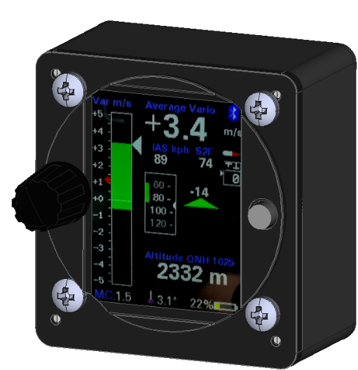

Handbuch Ausgabe 1.9

info@xcvario.de

Inhaltsverzeichnis
1. Beschreibung 3
2. Features 5
3. Bedienung 6
4. Anzeige 7
4.1. Variometer 7
4.2. Mittleres Steigen 8
4.3. Sollfahrt 8
4.4. Höhenmesser 8
4.5. Wölbklappen Empfehlung 8
4.6. Batterie Anzeige 8
4.7. Temperatur 9
4.8. MC-Wert 9
4.9. Bluetooth Symbol 9
5. FLARM Anbindung 9
6. Setup 10
6.1. MC 10
6.2. Audio Volume 10
6.3. QNH Setup 10
6.4. Ballast 10
6.5. Bugs 11
6.6. Airfield Elevation 11
6.7. Vario 11
6.7.1. Range 12
6.7.2. Vario Bar Damping 12
6.7.3. S2F Damping 12
6.7.4. Average Vario Damping 12
6.7.5. Mean Climb Minimum 13
6.7.6. Mean Climb Period 13
6.7.7. Polar Sink Display 13
6.7.8. Electronic Compensation 13
6.8. Audio 15
6.8.1. Default Volume 15
6.8.2. Tone Style 15
6.8.3. Tone Chopping 15
6.8.4. Dual Tone Pitch 15
6.8.5. Audio Mode 16
6.8.6. Auto Speed 16
6.8.7. CenterFreq 16
6.8.8. Octaves 16
6.8.9. Range 16
6.8.10. Deadband 17
6.8.11. Audio Exponent 17
6.9. Polar 18
6.10. Options 19
6.10.1. Student Mode 19
6.10.2. Flap (WK) Indicator 19
6.10.3. Units 20
6.10.4. Airspeed Mode 20
6.10.5. Automatic Transition 20
6.10.6. Transition Altitude 20
6.10.7. Bluetooth iVario-nnn 21
6.11. System 21
6.11.1. Software Update 21
6.11.2. Factory Reset 22
6.11.3. Battery Setup 22
6.11.4. Hardware Setup 23
DISPLAY Setup 23
Rotary Setup 23
Rotary Increment 23
6.11.5. Factory Voltmeter Adj 24
6.11.6. Altimeter, Airspeed 25
6.11.7. Rotary Default 26
6.11.8. RS232 Serial Interface 26
[Serial RS232 Speed] 26
[Serial BT Bridge] 26
27
[Serial TX] 28
[Serial TX Inversion] 28
[Serial RX Inversion] 28
6.11.9. NMEA Protokoll 28
7. XC Soar 29
7.1. XC Soar Konfiguration 29
8. Installation 31
8.1. Einbau und Bohrplan 32
8.2. Micro USB 33
8.3. Audio Ausgang 33
8.4. RJ45 Verbinder 34
8.4.1. Elekrischer Anschluß 35
Kabelkonfektionierung 35
8.4.2. Temperatursensor 37
8.4.3. Stromversorgung 38
8.4.4. Vario-Sollfahrt Umschalter 38
8.4.5. RS232 Schnittstelle 38
8.4.6. RS232 BT Bridge 38
9. Technische Daten 38
10. Wartung 40
11. Garantiebestimmungen 40
12. Haftungsbeschränkung 40
13. CE-Konformitätserklärung 41

Beschreibung

Das XCVario ist ein modernes digitales und smartes Variometer mit verschiedenen Schnittstellen zu XCSoar, LK8000 sowie einem FLARM. Es besitzt moderne hochauflösende digitale Sensoren, ein Ausgleichsgefäß wie bei älteren Systemen üblich wird nicht benötigt.

Das XCVario wird an TE Düsendruck, der Statik und dem Staudruck angeschlossen, und entweder konventionell über die TE Düse oder elektronisch (neu) kompensiert, und besitzt eine Audiofunktion über einen eigenen eingebautem 1.2 Watt Lautsprecher.

Das vorausdenkende Kalman Filter bietet bei guter Glättung der Anzeige-Werte eine schnelle Reaktion auf Änderungen, ohne die sonst üblichen Verzögerung von einigen Sekunden wie man sie von einfachen Dämpfungen her kennt. Das Vario zeigt genau das an was man auch spürt. Über das Setup kann durch viele Einstellmöglichkeiten das Vario zusätzlich nach persönlichen Präferenzen angepasst werden.

Optional kann ein FLARM mit dem XCVario verbunden werden, das Vario leitet nicht nur diese Daten an XCSoar weiter, es können mit XCSoar auch Tasks in einem (IGC-) FLARM deklariert auf werden, Einstellungen vorgenommen, und der Flug anschliessen ausgelesen werden.

Die standarmäßig installierte und frei verfügbare Software OpenIVario (https://github.com/iltis42/OpenIVario) bietet viele Features, nebenVarioanzeige, Geschwindigkeit mit Sollfahrt nach MacCready Einstellung, gibt es einen präzisen Höhenmesser, eine Ladezustandsanzeige für die Batterie, eine Temperaturanzeige und mehr. Die konfigurierbare Wölbklappen-Empfehlung gibt Hinweise auf die optimale Klappenstellung. Durch eine wachsende Bibliothek mit bald 100 Segelflugzeug-Typen lässt sich fast jede Polare auswählen. Da die Software offentlich zugänglich ist, können Entwickler die Software klonen, und eigene Features und Ideen weiterentwickeln.

Neben der eigenständigen Funktion kann das Vario Daten über Bluetooth, alternativ über die RS232 (-TTL) Schnittstelle, je nachdem über welches Interface das verwendete Gerät verfügt, austauschen. Bluetooth sorgt für eine sichere und stabile Übertragung, und hat den Vorteil, daß der Aufwand für eine hardwaremäßige Anbindung mit einem Kabel entfällt. Das FLARM kann unidirekional (nur lesend) oder bidirektional angeschlossen werden.

Durch die hohe Auflösung dieser Sensoren werden bereits kleinste Höhenunterschiede von nur 8 cm erkannt. Eigenschaften wie Genauigkeit, Zuverlässigkeit und Langzeitstabilität sind damit natürlich ebenfalls gegeben. Der Sensor für den Staudruck bzw. Geschwindigkeit oder IAS, ermöglicht eine absolute Genauigkeit von besser als 1%, bei 100 km/h ist die Abweichung maximal 1 km/h. Die Aussentemperatur kann über den digitalen Temperatursensor im Lüftungsbereich gemessen werden, und wird sofern verkabelt, bei der Berechnung z.B. der TAS (True Airspeed) als atmosphärischer Parameter für die Bestimmung der Luftdichte berücksichtigt.

Durch die genauen Airspeed, Temperatur und TE-Variowerte können präzise Werte für die Sollfahrt errechnet werden. Der präzise Höhenmesser ohne Hysterese lässt Endanflugshöhen in XCSoar passend berechnen, denn auch die Windberechnung in XCSoar funktioniert zusammen mit einem GPS dann problemlos.

Die Bedienung ist sehr einfach und erfolgt über einen Drehknopf mit Drucktaster (Push and Turn), daneben gibt es einen Knopf zum Einschalten. Das System ist ein hervorragender Ersatz für alte Variometersysteme mit vielen zusätzlichen modernen Features.

Features
- TE-Variometer mit optimiertem Kalman Filter, einstellbarem Bereich und Dämpfung
- Barometrischer Höhenmesser mit QNH Einstellung oder QNH Autosetup
- Geschwindigkeitsanzeige (IAS o-. TAS) mit Sollfahrt (S2F)
- Einstellbare Flächenbelastung und MC Cready Wert
- Eingebauter Lautsprecher mit Lautstärkeregelung
- Ton Style individuell konfigurierbar (Höhe, Chopping, DualTone)
- Optionale Wölbklappen Anzeige (Wölbklappen Indikator in der Entwicklung)
- Polaren Bibliothek mit mehr als 80 gängigen Polaren
- User-Polare modifizierbar
- Außentemperatur Anzeige mit externem Fühler
- Batterie Ladezustandsanzeige
- Bluetooth Interface für XC Soar sowie RS232 Schnittstelle
- Barometrischer Höhenmesser mit hoher Genauigkeit
- Sonnenlicht ablesbares, helles und kontrastreiches 2.4 inch IPS Display mit 57 mm Diagonale
- Schaltereingang für Vario/Sollfahrt Umschaltung
- Einfaches Setup Menu durch Drehschalter mit Push and Turn Funktion
- Leichtes und kleines Gerät für Standard 57mm Instrumentenausschnitte
- Elegantes und robustes CNC gefrästes mattschwarz eloxiertes ALU-Gehäuse (perfekt abschirmend)
- Software Update über Wifi ‘Over The Air’ (OTA) im eingebauten Zustand für neue Features
- Vollwertige FLARM Bridge zur Task-Deklarierung im IGC Flarm, Flugdownload sowie FLARM Setup

Bedienung
Nach dem Einschalten am Boden muß zunächst am Drehknopf (Rotary) das QNH eingestellt werden. Nach dem Drücken des Drehknopfs geht das Gerät in Betrieb.
Durch Links-Drehen wird die Lautstärke vermindert, entsprechend beim Rechts-Drehen vergrößert.
Im Betrieb wird nach Knopfdruck (Push) das Menu für die Parameter wie MC-Wert, Ballast, Polare und mehr gestartet.
Durch einfachen Push gelangt man in den obersten Punkt des Setup [<<Setup], welcher ohne zu Drehen, also Scrollen im Menu eine Rückkehr aus dem Setup anbietet. Nochmaliger Push ohne zu Scrollen wechselt somit zwischen Setup und Normalbetrieb hin und her.
Durch Rechtsdrehen entsprechend Scroll Down, oder Linksdrehen für Scroll Up werden im Setup die einzelnen Unterpunkte angewählt.
Die meisten Punkte im Setup-Menu kehren in die der obersten Punkt der vorherigen Ebene zurück, so daß mehrere Einstellungen vorgenommen werden können, ohne das Menu gänzlich zu verlassen.
Das Setup Menu ist geschachtelt, in die einzelnen Punkte kann durch Push weiter abgestiegen werden, der oberste Punkt kehrt wieder in das vorherige Menu zurück.
Alle Werte die verstellbar sind werden durch Links-Drehen vermindert und durch Rechts-Drehen vergrößert. Will man den Wert speichern kann man dies durch Push quittieren, das Speichern wird bestätigt und aus dem Dialog zurückgekehrt.
Dialoge für Parameter, die man in der Regel separat einstellt, wie zum Beispiel der MC Wert kehren direkt zum Varioanzeige zurück. Man spart sich damit einen weiteren Knopfdruck.

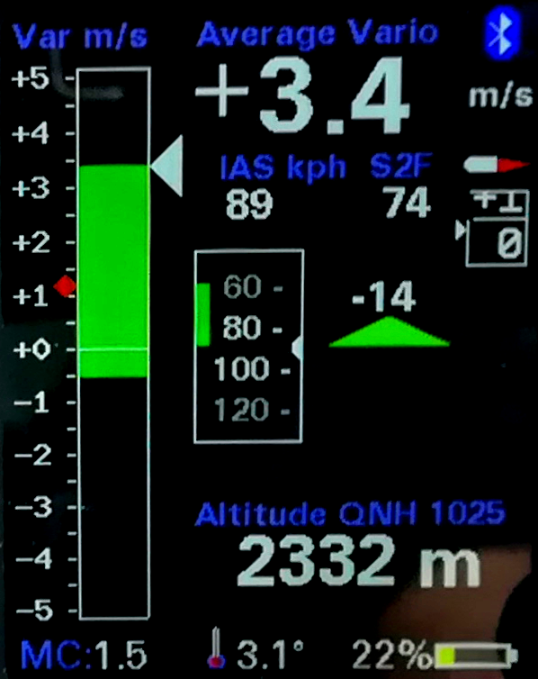
Anzeige
Die Anzeige besteht aus mehreren Komponenten für Vario, Geschwindigkeit, Sollfahrt und Höhe. Daneben wird der MC-Wert, die Außentemperatur, die Batteriespannung, der Status der Bluetooth Verbindung sowie optional die Empfehlung für die Wölbklappen angezeigt.

Variometer
Links befindet sich die wichtigste Anzeige, das Variometer. Nach Oben werden Steigwerte mit einem grünen Balken, nach unten mit einem roten Balken angezeigt. Der weiße Pfeil wandert mit dem Steigwert mit.

Der über N Sekunden gemittelte Wert wird rechts davon digital angezeigt (N einstellbar).
In der Voreinstellung wird in der Variometer Anzeige das polare Eigensinken in Abhängigkeit von der Geschwindigkeit als blauer Balken nach unten dargestellt. In vollkommen ruhiger Luft wird ab 50 km/h Staudruck ein blauer Balken nach unten gezeigt, welcher dem polarem Eigensinken bei der aktuellen Geschwindigkeit und Beladung entspricht.
Bei zusätzlichem Fallen erweitert der rote Balken unterhalb des blauen Balken die Anzeige auf den aktuelle Sinkwert. Bei Steigen wird der blaue Balken mit einem grünen Balken entsprechend dem Steigen der umgebenden Luftmasse von unten her überschrieben. Die Länge des roten oder grünen Balkens entspricht dem Netto Variometer Wert, am Ende der Balken läßt sich der Brutto Variometer-Wert, das tatsächliche Steigen/Fallen gegenüber Grund ablesen.
Die verschiedenen Variometer Anzeigen sind in nachfolgenden Skizzen dargestellt. Links mit der Option für polares Eigensinken aktiviert, rechts die klassische Anzeige ohne Darstellung des polaren Eigensinkens also ohne Information über die Nettosteigwerte. Ein Eigensinken von ca. einem -1 m/s wird hier angenommen.

Nettosinken = Eigensinken | Nettosteigen < Eigensinken | Nettosinken | Nettosteigen = Eigensinken | Nettosteigen > Eigensinken
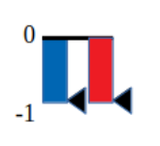 | 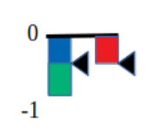 | 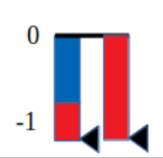 | 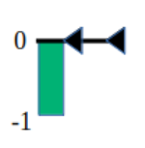 | 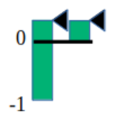

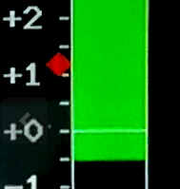
Mittleres Steigen
Das mittlere Steigen wird als kleine rote Route links von der Variometer Skala dargestellt und bewegt sich entsprechend nach oben. Zu geringe Steigwerte, die man nicht zum Kernsteigen dazu zählen möchte, können im Vario Dialog ausgeblendet werden.

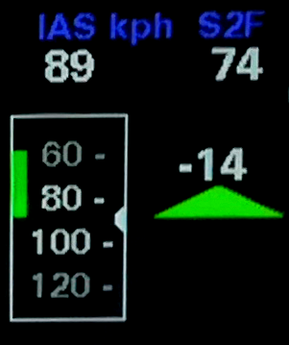
Sollfahrt
In der Mitte des Displays befindet sich die Geschwindigkeitsanzeige. In dieser kleinen Box wird die aktuelle Geschwindigkeit in Form einer bewegten Skala dargestellt, der kleine weiße Pfeil in der Mitte der Box zeigt auf den aktuellen Geschwindigkeitswert. Über dieser Box ist zusätzlich eine Digitalanzeige des aktuellen IAS Werts. Rechts daneben der genaue Wert der Sollfahrt (engl. S2F Speed2Fly) ebenfalls digital.
Unterhalb des S2F Wertes ist der eigentliche Sollfahrtgeber in gewohnter Weise. Er zeigt nach unten in roter Farbe für drücken bzw. schneller, und nach oben in grüner Farbe für ziehen oder langsamer. Die Länge des Pfeils mißt sich mit der Sollfahrtdifferenz, ab etwa 45 km/h Differenz wird die Spitze des Pfeil abschnitten, der Pfeil wird mit zunehmender Abweichung immer breiter.
Bei mehr als 10 km/h Abweichung wird der genaue Wert der Abweichung unter oder über den Kommandopfeil angezeigt.

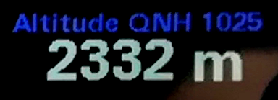
Höhenmesser
Unterhalb der Sollfahrtanzeige wird die aktuelle Höhe und der dazugehörige QNH oder QFE Wert (bei Standard Einstellung) angezeigt. Die Höhe kann in Meter, Fuß oder Flighlevel angezeigt werden-

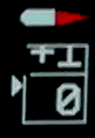
Wölbklappen Empfehlung
Am rechten Rand unterhalb des kleinen Profils befindet sich die Wölbklappen Anzeige, welche eine Empfehlung für die zu rastende Position bei Wölbklappenflugzeugen gibt. Es können fünf verschiedene Stellungen in Form einer bewegten Skala gezeigt werden: -2, -1, 0, +1, +2. Das kleine Profil bewegt die rot dargestellte Wölbklappe analog zu der Empfehlung. Die zugehörigen optimalen Geschwindigkeiten entsprechend der Polare können im Setup je nach Modell angepasst werden. Die Anzeige muß dazu im Setup unter /Flap (WK) Indicator/Flap Indicator Option/ [Enable] aktiviert werden.

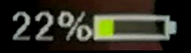
Batterie Anzeige
Die Batterie Anzeige zeigt den Ladezustand der Batterie in Form eines Symbols verschiedenfarbig an. Der genaue Wert in Prozent wird ebenfalls angezeigt. Bei zu Neige gehender Batterie wechselt die Farbe von Grün nach Gelb, danach Rot. Zusätzlich blinkt das Symbol bei Rot. Die entsprechenden Spannungen sind für einen Bleiakku voreingestellt, und können im Setup modifiziert werden.

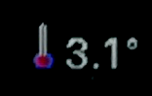
Temperatur
Die Temperatur am unteren Rand des Display zeigt in °C den Wert der Außentemperatur an. Ist kein Sensor vorhanden, oder ist der Sensor defekt, zeigt der Wert „---“ an.


MC-Wert
Der MC Wert zeigt den aktuell eingestellten MacCready-Wert. Der MC Wert ist der oberste Wert im Setup-Menu und kann über dessen Auswahl und Drücken des Knopfes leicht erreicht und modifiziert werden.


Bluetooth Symbol
Das Bluetooth Symbol zeigt mit blauer Farbe eine bestehende Verbindung zur XC Soar Gerät an, und den Austausch von Daten. Besteht keine Verbindung oder werden keine Daten mehr ausgetauscht, wird das Symbol grau dargestellt.


FLARM Anbindung
Ein Classic-FLARM, oder ein Power-Flarm als Red-Box oder portabel lässt sich problemlos an das XCVario anbinden. Es ist ein Kabel verfügbar mit Flarm-Power Option, bei dem die Versorgung des FLARM‘s ebenfalls über dieses Kabel erfolgt. Dies spart, insbesonders beim Classic FLARM eine zusätzliche Verkabelung für die Versorgung des FLARM aus dem Bordnetz.
Ist das FLARM gesteckt, werden Standardmäßig mit dem FLARM Kabel die NMEA Daten von GPS und barometrischer Sonde (sofern beim FLARM vorhanden), an XCSoar gesendet. Mit dem erweiterten FLARM Kabel (siehe Kapitel Elektischer Anschluss /FLARM) können aber auch Tasks in ein IGC-Flarm geschrieben werden, und Einstellungen des FLARM vorgenommen werden. Siehe dazu die Beschreibung von XCSoar.
Vom FLARM lässt sich ab Software Release 20.0925-20, auch ein Flugdownload durchführen . Dazu ist das FLARM as eigenes Device im XCSoar anzulegen, und für den Download zu aktivieren (Konfig/NMEA-Anschluss/FLARM../Aktivieren). Während der Aktivierung des FLARM Treibers sind anderen Treiber wie OpenVario, welche denselben Bluetooth Anschluss benutzen zu deaktivieren (Konfig/NMEA-Anschluss/OpenVario../Deaktivieren). Am Variometer dazu durch Drücken des Push-Buttons ins Setup-Menu welchseln, damit ist automatisch der exklusive Transfer-Mode zum FLARM aktiviert, Der Flugdownload kann dann im FLARM angetippt werden, es wird zunächst eine Liste von Flügen übertragen, worin anschliessend der gewünschte Flug angewählt werden kann. Der Flugdownload über die serielle Schnittstelle kann je nach Länge des Flugs einige Minuten in Anspruch nehmen, da die Datenrate der seriellen Schnittstelle bei Standard 19.200 Baud nur etwa 2KB pro Sekunde zulässt.

Setup

Im Setup Menu können viele Parameter detailliert eingestellt werden. Die wichtigsten Parameter sind im Hauptmenü.

MC
0.5 m/s
Hier kann der MacCready Wert (MC) von 0 in 0.1 m/s Schritten bis 9.9 m/s eingestellt werden. Nach Bestätigung durch Push, befinden sich das Vario sofort wieder im Normalbetrieb.


Audio Volume
20%
Lautstärkeregelung. Das Verhalten des Drehschalters ausserhalb des Setup Menu, kann angepasst werden. Ist anstelle der Lautstärke unter Setup/System/Rotary Default/ [MC Value] anstelle von [Volume] eingestellt, muss hier die Lautstärke im Bereich von 0..100% eingestellt werden. Diese Einstellung macht Sinn falls über den externen Audio z.B. der Audio-Eingang des Funkgeräts benutzt wird, und damit dessen Lautstärkeregler genutzt werden kann.


QNH Setup
1013.25 hPa
200 m

Dialog zur Einstellung des QNH Wertes. Am Boden stellt man den Wert so ein, daß die Höhenmesser Anzeige, ebenfalls eingeblendet, die Flugplatzhöhe (Airfield Elevation) anzeigt, oder auf den QNH Wert der nächstgelegenen ATC.


Ballast
10.00%
39.00 kg/m2
40 liter

Im Ballast Dialog kann die Flächenbelastung nach oben justiert werden, um Wasserballast oder eine zusätzliche Person im Doppelsitzer zu berücksichtigen. Hierbei wird bei 0% Ballast die Flächenbelastung angezeigt, für welche die Polare erflogen und erfaßt wurde.
Beispiel: Ein Segelflugzeug mit 10 m2 Flügelfläche hat ein Rüstgewicht von 260kg, der Pilot wiegt 80kg, 100 Liter Wasser (100kg) sind getankt. Das Abfluggewicht beträgt damit 440kg, entsprechend die Flächenbelastung 440kg/10m2 = 44 kg/m2. Die Polare wurde ohne Wasser bei 34.4 kg/m2 erflogen.
Die Einstellung des Ballastes kann nun in Prozent-schritten oder noch einfacher entsprechend der ebenfalls dargestellten Flächenbelastung vergrößert werden, also auf 28% entsprechend ca. 44 kg/m2. Nach Ablassen des Wassers ist der Ballast wieder auf 0% zurückzudrehen.
Zusätlich wird nun auch die Menge des mitgenommenen Wassers in liter (=kg) angezeigt, was eine Berechnung des Prozentsatzes erspart. Dies ermöglicht eine Erweiterung der Flugzeug Polaren Parameter um die Flügelfläche.


Bugs
10.00 % bugs
Eine Verschlechterung der Polaren durch Insekten kann über den Parameter Bugs (Insekten), eingestellt werden. Hierbei werden die Koeffizienten der Polaren-Parabel a0, a1, und a2 entsprechen der Prozentangabe verschlechtert. Die Polare kann damit prozentual verschlechtert werden. Wobei der absolute, der lineare, als auch der quadratische Koeffizient verschlechtert wird, was einer größeren Verschlechterung bei höheren Geschwindigkeiten gleich kommt. Das Verfahren ist identisch mit dem in XCSoar verwendeten Verfahren zur Polaren-Verschlechterung, und das allgemein gängige Verfahren Insekten bei Segelflugzeug Polaren zu berücksichtigen.
Die maximale Verschlechterung beträgt in Übereinstimmung mit XCSoar 50%. Realistisch sind Werte von 10-20% bei modernen Profilen. Ältere Regen- und Mücken-empfindlichere Profile z.B. bei LS3, Kestrel oder Nimbus 2 können allerdings bei sehr starker Verschmutzung den Wertebereich weitgehend ausschöpfen.

Airfield Elevation
300 m
Sofern hier der Wert für die Flugplatzhöhe erfaßt wird, wird das QNH automatisch nach dem Einschalten auf die gegebene Platzhöhe (Airfield Elevation) einjustiert. Im QNH Dialog ist dies nur zu bestätigen. Sollte auf einem anderen Platz mit verschiedener Höhe gelandet werden, ist die Einstellung manuell auf dessen Platzhöhe zu korrigieren, oder das QNH der nächstgelegenen ATC zu verwenden.

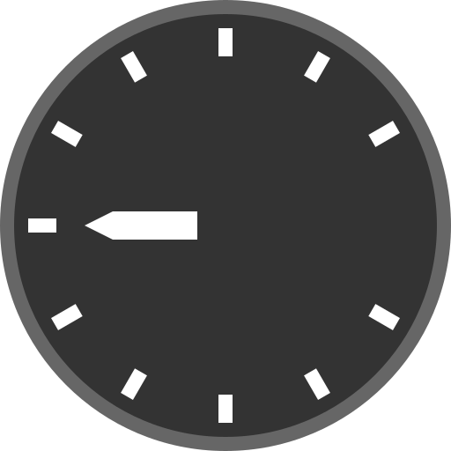
Vario
Im Vario Dialog können die Einstellungen für die Varioanzeige angepasst werden.

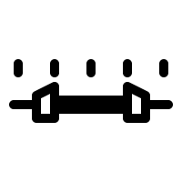
Range
5 m/s
Mit dem Bereich (engl. Range), wird die Skala des Variometers eingestellt. Es kann ein Bereich von 1 m/s bis 30 m/s für die min/max Werte gewählt werden. Voreinstellung sind 5 m/s.

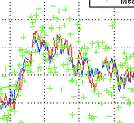
Vario Bar Damping
3 sec
Die Dämpfung (engl. Damping), regelt die Zeitkonstante zur Glättung der Variometer Anzeige. Normale Thermik ist vom Wesen her turbulent was bedeutet daß eine ungedämpfte Vario Anzeige dem Piloten kaum auswertbare Information liefert. Üblich sind Zeitkonstanten von einigen Sekunden. Eine zu starke Dämpfung verzögert bei einfachen Tiefpässen die Anzeige. Die optimierte Kalman Filterung, welche physikalische Gegebenheiten berücksichtigt und vorausdenkt, reagiert schnell ohne nervös zu wirken. Voreingestellt sind 3 Sekunden. Für eine noch ruhigere Anzeige können Werte bis 6 Sekunden sinnvoll sein.

S2F Damping
1 sec
Auch die Sollfahrt (S2F, Speed 2 (to) Fly) kann in geweissen Grenzen gedämpft werden, vorgeingestellt ist 1 Sekunde. Größere Dämpfungen glätten, aber verzögern auch die S2F Anzeige, so dass nach dem Verlassen der Thermik die Sollfahrt nicht sofort entspreched des Sinkens anwächst. Der Wert lässt sich in 0.1 Sekunden Schritten bis maximal 10 Sekunden einstellen.

Average Vario Damping
5 sec
Diese Dämpfung (engl. Damping), regelt die Zeitkonstante zur Glättung der digitalen Average Variometer Anzeige, oben in der Mitte des Display‘s. Voreingestellt sind 5 Sekunden, die digitale Anzeige gibt also das mittlere Steigen während der letzten 5 Sekunden wieder. Dies ist ein recht üblicher Wert in vielen Variometersystemen, und gibt dem Piloten Hinweise über die aktuelle Stärke des Aufwinds. Zu geringe Dämpfungen führen zu schlechter Ablesbarkeit und bieten durch die Nervosität der Anzeige kaum nutzbringende Information. Der Wert kann theoretisch bis auf 60 Sekunden erhöht werden.

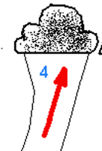
Mean Climb Minimum
0.5 m/s
Für die Berechnung des mittleren Steigens können geringe Steigwerte, die etwa im Geradeausflug bei hoher Geschwindigkeit vorhanden sind ausgeblendet werden. Einer modernen Empfehlung folgend soll für den MC Wert nur das Kernsteigen beim Kreisen herangezogen werden, nicht die Steigwerte im Geradeausflug oder beim Zentrieren. Diese Wert legt das Minimum des Steigens fest, ab welchem ein Steigwert noch in der Berechnung berücksichtigt wird. Voreingestellt sind 0.5 m/s.

Mean Climb Period
Einer Empfehlung folgend sollen die Steigwerte der letzten 3 Aufwinde als mittleres Steigen für den MC Wert berücksichtigt werden. Aus der Analyse viele Flüge erkennt man daß ca. alle 15 Minuten ein neues Aufwindgebiet angeflogen wird. Mit einer Voreinstellung von 45 Minuten wird dem Rechnung getragen, es werden also nur Werte aus den letzten 45 Minuten berücksichtigt. Der Wert nach in Minuten Schritten verändert werden.

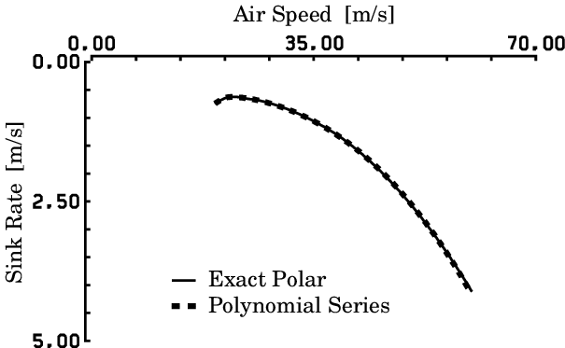
Polar Sink Display
[ENABLE]
[DISABLE]
Durch die Auswahl von [ENABLE] (Voreinstellung), wird in der Variometer Anzeige das polare Eigensinken in Abhängigkeit von der Geschwindigkeit dargestellt. Mit [DISABLE] läßt sich diese Einstellung verändern, das Polare Sinken wird dann nicht mehr angezeigt.

Electronic Compensation
[Enable/Disable]
[Adjustment Factor]
Über die elektronische Kompensation kann man das Vario optional ohne TE-Düse eine Totalenergiekompensation erreichen. Das Feature ist neu, befindet sich noch in der Optimierungsphase, funktioniert aber bereits grundsätlich.

[Enable/Disable]
Über diese Einstellung wird die elektronische Kompensation gewählt. Der TE Düsendruck ist dabei nicht mehr relevant und braucht im Prinzip nicht angeschlossen zu werden. Voreinstellung ist Disable.

[Adjustment Factor]
0.00 %
Über diesen prozentualen Faktor kann die Kompensation in 0.1% Schritten positiv oder negativ bis +/-50% justiert werden. Dieser Faktor mindert oder erhöht theoretische kinetische Energie, welche für das Vario in Höhe umgerechnet wird (V²/2g). Bei einer Unterkompensation (Vario zeigt Steigen beim Hochziehen), ist der Wert so lange zu erhöhen, bis die Anzeige passt. Entsprechend bei einer Überkompensation mit negativen Werten. Es empfiehlt sich zudem die voreingestellte Dämpung des Vario‘s von 3 Sekunden auf mindestens 5-6 Sekunden zu erhöhen, um transiente Effekte (kurzeitige Abweichungen), zu minimieren. Das schnell konvergierende Kalman Filter reagiert dann immer noch ausreichend schnell auf Änderungen.

Eine gute elektronische Kompensation erfordet gut plazierte und funktionierende Druckabnahmen des statischen Drucks sowie des Staudrucks. Viele Faktoren spielen hierbei eine Rolle, angefangen von der Masse der in den Druckleitungen eingeschlossenen Luft, Druckänderungen entlang des Rumpfes und im Bereich der Flügel, Beschleunigungen und mehr. Es wird daher zu generell zur TE-Düsenkompensation geraten, die in den meisten Fällen besser funktioniert.

Welche Parameter für eine gute Kompensation eine Rolle spielen, findet sich in folgender Abhandlung, die seinerzeit Herr Brötzel von der Fa. ILEC zusammengestellt hat auf der Webseite der Fa. ILEC hier:
http://ilec-gmbh.com/wp-content/uploads/2017/09/Glider%20induced%20errors%20in%20total%20energy%20variometry.pdf


Audio
Der Tongenerator ist das ein wichtiger Teil zu Verbesserung der Sicherheit im Cockpit, da er erlaubt die Aufmerksamkeit auf andere Flugzeuge zu richten. Der Ton ändert sich mit der Vario oder Sollfahrt Anzeige in Tonhöhe und Intervall zwischen 100 mS langen Pausen (oder einem zweiten Ton), und wird über den internen Lautsprecher an der Rückseite des Gehäuses abgegeben.


Default Volume
10.00 %
In dieser Einstellung wird die Lautstärke die nach dem Einschalten des Geräts eingestellt ist konfiguriert. Voreingestellt sind 10% Lautstärke.

Tone Style
[Single Tone]
[Dual Tone]
In dieser Einstellung wird gewählt ob ein einfacher Ton [Single Tone] mit kurzen Unterbrechungen gewünscht ist (di di di di), oder ob das Vario im Zweiton Modus [Dual Tone] (di da di da) arbeitet. Voreingestellt ist der Zweiton-Modus.

Tone Chopping
[Disabled]
[Vario Only]
[S2F Only]
[Vario and S2F]

Beim Audio im Vario oder Sollfahrtmodus (S2F) kann der Ton bei Werten über Null mit kurzen Unterbrechungen (100 mS), deren Häufigkeit mit dem angezeigten Vario oder S2F Wert zunimmt gewählt werden. Diese Unterbrechung kann abgeschaltet werden [Disabled], oder nur für Vario [Vario only] oder die Sollfahrt [S2F only] gelten. Eine vierte Option ist eine Unterbrechung für Beide Modi also [Vario and S2F], was voreingestellt ist.

Dual Tone Pitch
Diese Einstellung ist nur im Zweiton Modus relevant. Es gibt den Pitch, also die Tonhöhen Änderung des zweiten Tons an. Der zweite Ton wird um diesen Prozentsatz in der Tonhöhe noch oben versetzt. Voreingestellt sind 12%.

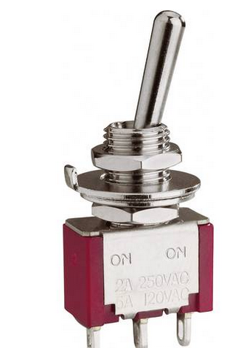
Audio Mode
[Vario]
[S2F]
[Switch]
[AutoSpeed]

Der Audio Mode gibt an inwiefern der Tongenerator dem Variometer oder dem Sollfahrtgeber folgt. Es gibt vier Optionen. Der Tongenerator kann entweder fest auf Vario [Vario] oder Sollfahrt [S2F] eingestellt werden. Weiter gibt es dann die Option über den externen Schalter, z.B. einen Knüppelschalter oder Schalter im Panel den Modus Vario/Sollfahrt umzuschalten [Switch]. Soll die Umschaltung automatisch ab einer bestimmten Geschwindigkeit erfolgen, so ist [AutoSpeed] (Voreinstellung) zu wählen.

Auto Speed
100 km/h
Dies ist die Geschwindigkeit ab welcher der Tongenerator von Variometer auf Sollfahrt wechselt. Voreingestellt sind 100 km/h. Bei höherer Flächenbelastung und modernen Segelflugzeugen kann der Wert entsprechen höher eingestellt werden.


CenterFreq
500 Hz
Gibt die Mittenfrequenz des Tongenerators an, und kann in 10 Hz Schritten zwischen 200 Hz und 2000 Hz modifiziert werden. Voreingestellt sind 500 Hz.


Octaves
2.00 fold
Hiermit wird festgelegt über wieviel Oktaven sich die Tonänderung zwischen den tiefsten, sowie der Mittenfrequenz (Center Frequency) und dem höchsten bzw. tiefsten Ton erstreckt. Der Wert läßt sich in 0.1 Schritten zwischen 1.5 fach und 4.1 fach verändern. Voreingestellt ist 2 fach was bedeudet bei einer Mittenfrequenz von 500Hz ist der höchste Ton 1000Hz und der tiefste Ton 250 Hz. Ein zu hoher Wert erzeugt Töne außerhalb des optimalen Spektrums für den Lautsprecher und das menschliche Gehör.

Range
[Max eq 5 m/s]
5 m/s or Variable ?
[Max eq 10 m/s]
[Variable (N m/s)]

Hiermit wird festgelegt ob der Tongenerator einer festen Bereichseinstellung folgt [Max eq. 5 m/s] oder [Max eq 10 m/s] oder der aktuellen Variometer Bereichseinstellung folgt [Variable (X m/s)]. Der Bereich legt fest ab welche Wert der Tongenerator die höchste oder tiefste Frequenz und Intervallfolge ausgibt. Es kann Sinn machen bei schwachem Steigen den Bereich dynamisch zu vergeben. Bei dynamischer Einstellung und einem Range von 2 m/S des Vario‘s, hören sich dann 2 m/s gleich an wie ansonsten 5 m/s bei fester Einstellung. Die Voreinstellung ist [Max e.q. 5 m/s].


Deadband
[Lower Val]
- 0.30 m/s
[Lower Val]
0.30 m/s
[S2F Deadband]
-+ 10km/h

Mit dem Deadband wird der Bereich angegeben an dem das Vario keinen Ton abgibt (muted). Es gibt den [Lower Val] für den negativen Wert und den [Lower Val]für positive Werte. Voreingestellt sind +-0.3 m/s für das Deadband. Das Deadband hilft kleine Steigwerte auszublenden und am Boden für Ruhe zu sorgen ohne die Lautstärke ab-regeln zu müssen. Auch die Sollfahrt (S2F) hat ein Deadband, voreingestellt sind -+10km/h erst ab einer Überschreitung der Sollfahrtdifferent ab diesem Wert wird das Muting aufgehoben.

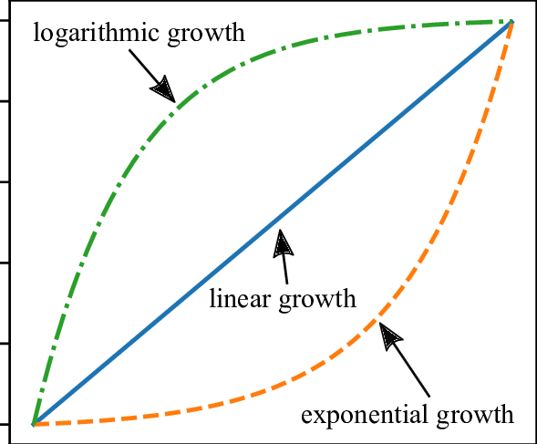
Audio Exponent
1.00
Mit dieser Option lässt sich der Zusammenhang der Tonhöhe mit dem Vario (oder S2F) Wert optimal an die Gegebenheiten anzupassen. Die Voreinstellung ist 1.0 also ein linearer Zusammenhang. Werte größer als 1, z.B. 1.5 erzielen einen Lupeneffekt um den Nullpunkt. Dies ist eher eine Einstellung für das Flachland, wenn überwiegend kleine Steigwerte zu erwarten sind, kleine Variowerte führen dann zu größeren Tonänderungen, der Piloten wird schon bei kleineren Steigwerten aufmerksam. Werte kleiner 1, z.B. 0.5 dämpfen das Tonsignal für kleine Steigwerte. Hiermit wird die Aufmerksamkeit dagegen auf hohe Steigwerte gelenkt. Dies kann Sinn im Gebirge machen, wenn überwiegend sehr gute Steigwerte zu erwarten sind.

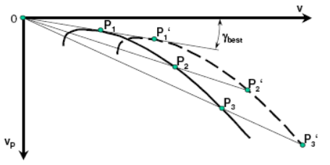
Polar
[Glider Type]
[User Polar]
[Antares 20E]
[ASK 21]
:
[Polar Adjust]
[Wingload]
34.4 kg/m2
[Speed 1]
80 km/h
[Sink 1]
- 0.66 m/s
[Speed 2]
125 km/h
[Sink 2]
- 0.97 m/s
[Speed 3]
175 km/h
[Sink 3]
- 2.24 m/s
[Max Ballast]
160.00 liters
[Wing Area]
10.5 m2

Im Polar Dialog lassen sich der Flugzeugtyp wählen, optional die jeweilig einestellte Polare manuell justieren. Es gibt eine Polare [User-Polar], z.B. für einen Flugzeug Typ der nicht in der Bibliothek enthalten ist. Die [User Polar] ist per Default selektiert und entspricht den Werten für eine LS4a. Die aktuelle Liste der unterstützen Polaren in der Bibliothek finden sich hier: https://github.com/iltis42/OpenIVario/blob/master/main/Polars.cpp
Unter [PolarAdjust] kann die Flächenbelastung [Wingload] und die Sinkwerte eingestellt werden. Für diese Flächenbelastung sind entsprechend der Polare aus dem Flughandbuch bei den entsprechenden Geschwindigkeiten [Speed 1,2,3] die dazugehörigen Sink-Werte [Sink 1,2,3] an drei Stützpunkten einzustellen. Das jeweilige Sinken wird als negativer Wert erfasst.
Ebenso kann die Flügelfläche [Wing Area] sowie der maximal mögliche Wasserballast [Max Ballast] modifiziert werden. Diese Parameter sind im Grunde durch den Flugzeugtyp gegeben, können aber durch Modifikationen wie z.B. Ansteckflügel oder Winglets abweichen, und können hier entsprechend modifiziert werden.
Modifikationen der selektierten Polaren werden durch das Selektieren eines anderen Flugzeugtyps und wieder zurückgesetzt. Normalerweise ist bis auf den [Glider Type] eine Justierung obiger Parameter nicht notwendig, weitere Flugzeugtypen werden von XCVario auf Anfrage in die Bibliothek miteingebaut, und stehen nach SW Update zur Verfügung.

Options

Student Mode
[Disable]
[Enable]

Mit dem „Student Mode“, sofern „Enabled“ werden nur noch die für den Flug notwendigen Einstellung im Setup Menu gezeigt, wie MacCready, Audio Volume, QNH Setup, Ballast, Bugs sowie Airfield Elevation. Alle anderen Einstellmöglichkeiten sind dann ausgeblendet. Der Mode kann durch die Eindrehen des „Expert Passworts“ 271.00 am Drehschalter plus einem Neustart wieder beendet werden. Danach werden wieder alle Setup Optionen angezeigt.
In der Voreinstellung ist dieser Mode abgeschaltet.

Flap (WK) Indicator
[Flap Indicator Option]
[Enable]
[Disable]

[Speed +2 to +1]
78.00 km/h
[Speed +1 to 0]
88.00 km/h
[Speed 0 to -1]
105.00 km/h
[Speed -1 to -2]
165 km/h

Der Flap Indicator zeigt dem Piloten die optimale Einstellung der Wölbklappe in Abhängigkeit von der Flächenbelastung und der Geschwindigkeit im Geradeausflug. Die Voreinstellung ist abgeschaltet, und lässt sich per [Enable] einschalten. Dabei sollen die Geschwindigkeiten aus dem Flughandbuch für die Flächenbelastung der eingegeben Polare erfasst werden. Voreinstellung passt für einen Nimbus 2, und kann vom Benutzer individuell auf die Empfehlungen für den aktuellen Flugzeugtyp angepasst werden. Hierbei ist z.B. die „Speed +2 to +1“ diejenige Geschwindigkeit, ab deren Überschreitung von Klappenstellung +2 auf Stellung +1 ungeschaltet werden soll und umgekehrt bei Unterschreitung zurück auf +2. Hat das Flugzeugmuster eine feinere Rastung, z.B. +3,+2,+1,0,-1,-2,-3 kann nur der Bereich +2..-2 dargestellt werden.

Units
m ft FL
kph mph kt
m/s ft/min knots

[Altimeter]
[Meter (m)]
[Foot (ft)]
[Flightlevel (FL)]
[Indicated Airspeed]
[Km per hour (km/h)]
[Miles per hour (mph)]
[Knots (kt)]
[Vario]
[Meter/sec (m/s)]
[Foot per min (ft/min)]
[Knots (knots)]

Für internationalen Einsatz lassen sich die Einheiten von Vario, Geschwindigkeit (IAS) und des Höhenmessers (Altimeter) beliebig einstellen, die Einstellmöglichkeiten sind wie oben, fett gedruckt die Voreinstellung.

Airspeed Mode
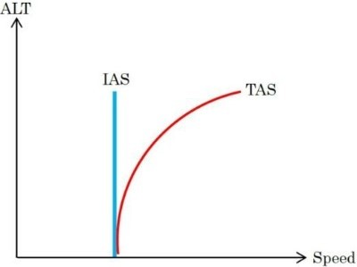
[IAS]
[TAS]

Neben IAS (Indicated AirSpeed), also der angezeigten Geschwindigkeit welche in der Höhe vom wahren Wert etwas unten abweicht steht alternativ auch die TAS (True AirSpeed) zu Verfügung. Die TAS nimmt in größeren Höhen zu und entspricht der wahren Geschwindigkeit und ist ohne Wind vergleichbar mit der Groundspeed des GPS welche in größeren Höhen einen höheren Wert anzeigt.

Automatic Transition
[Disable]
[Enable]

Mit dieser Einstellung lässt sich der Höhenmesser ab der „Transition Altitude“ automatisch auf QNH Standard 1013.25 hPa umstellen.

Transition Altitude
50.00 FL
Mit dieser Einstellung kann die länderspezifische „Transition Altitude“ als Flight Level (FL) gesetzt werden. Diese ist nur relevant, sofern die Automatic Transition aus dem vorhergehenden Punkt eingeschaltet ist (Enable). Unterhalb der Transition Altitude gilt die QFE Einstellung für den Höhenmesser, darüber wird auf QNE entsprechend Standard 1013.25 hPa umgeschaltet.

Bluetooth iVario-nnn
[Sender ON]
[Sender OFF]

Der Dialog dient zum Aktivierung [Sender ON] und Deaktivierung [Sender ON] der Bluetooth Schnittstelle. Weiterhin wird der Name der Bluetooth Verbindung angezeigt. Der Bezeichner: iVario-nnn bezeichnet zum Einen die Software kommend von OpenIVario plus die dreistellige Seriennummer des Geräts. Voreingestellt ist [Sender ON]

System
Im System Menu verschiedene Dinge welche mit der Hard- und Software in Zusammenhang stehen gemanaged.


Software Update
[Software Version]
20.0710-18
[Software Update]
[Cancel]
[Start Wifi AP]

Die Software des Geräts ist als OpenSource frei zugänglich auf github Seite: https://github.com/iltis42/OpenIVario
Software Releases werden auf: https://github.com/iltis42/OpenIVario/tree/master/images veröffentlicht, und können OTA (Over The Air) über einen Wifi Access Point des Vario’s eingespielt werden. Hierzu ist die neue Firmware, z.B. die Datei sensor-20.0717-15.bin zunächst auf einen Android Gerät (Handy) lokal zu speichern.
Danach im Vario Setup unter System/Software Update/ [Start Wifi AP] den Update starten und enstprechend dem Dialog auf das WiFi “ESP32 OTA” zu wechseln. Ist das erfolgt kann die neue Firmware auf im Handy Browser auf Webseite http://192.168.0.1 gewählt (Browse) und hochgeladen werden. Der Dialog führt dabei mit Fortschritts Anzeige durch den Download und zeigt den Erfolg sowohl auf der Webseite, als auch am Variometer an. Kommt es zu Übertragungsfehlern wird die Software verworfen und das Variometer startet mit der bisherigen Software neu. Es gibt zwei Downloadbereiche, die neue Software wird immer in den nicht aktiven Bereich geschrieben.
Wurde der Software Download am Vario selektiert, aber keine Datei ausgewählt und geladen, gibt es nach 15 Minuten einen automatischen Timeout und die alte Software startet neu. Will man den Timeout nicht abzuwarten, kann per Knopfdruck am Drehschalter der Software Download jederzeit abgebrochen werden.



Factory Reset

[Cancel]
[ResetAll]

Ermöglicht einen Reset auf Voreinstellung aller Settings des Gerätes. Achtung alle Einstellungen gegenüber den Default Werten gehen verloren. Nach einen Reset Polare und sonstige Einstellungen notwendig für den Flugzeugtyp vornehmen.

Battery Setup

[Battery Low]
11.50 Volt
[Battery Red]
11.75 Volt
[Battery Yellow]
12.00 Volt
[Battery Full]
12.80 Volt
[Battery Display]
[Percentage]
[Voltage]

Einstellung der Spannungen für Batterie Low (0%), Red (10%), Yellow (20%) und Full (100%). Die Spannungen sind für einen Bleiakku voreingestellt. Bei anderen Akkutypen entsprechend dem Herstellerdatenblatt justieren. Der Batteriewert kann sowohl in Prozent als auch in Spannung angezeigt werden.

Hardware Setup

DISPLAY Setup
Einstellungen das Display betreffend.
[Display Type]
[UNIVERSAL]
[RAYSTAR_RF240L_40P]
[ST7789_2INCH_12P]
[ILI9341_TFT_12P]

[Display Orientation]
[NORMAL, Rotary left]
[TOPDOWN, Rotary right]

Das Display ist werkseitig mit dem korreten Default gesetzt welcher dem verbauten Display Typ entspricht. Eine Änderung unter [Display Type] hier bringt keine Vorteile, kann allenfalls die Darstellung verschlechtern, und braucht daher nicht vorgenommen zu werden.
Das Gerät ist per Default für einen Einbau in der linken Seite des Panels konfiguriert. Die Bedienung erfolgt mit der linken Hand, am linken Rand der Anzeige. Für einem Einbau rechts, kann die Display Ausrichtung mit der Einstellung [Display Orientation] invertiert werden, damit verschiebt sich der Drehknopf auf die andere Seite. [NORMAL, Rotary left] und [TOPDOWN, Rotary right] stehen zur Auswahl.

Rotary Setup
[Clockwise]
[CounterClockwise]
Die Drehrichtung des Drehschalters lässt sich umkehren falls der verwendete Drehschalter eine andere Kodierung aufweisst. Diese Einstellung wird im Werk vorgenommen, braucht im Normalfall nicht zu verändert werden, und dient im Wesentlichen dem Prototypenbau.

Rotary Increment
Single Increment
Double Increnment
Hiemit lässt sich der Increment des Drehschaltes anpassen. Es gibt Drehschalter welche zwei Impulse pro Rastung liefern. In dem Falle ist „Double Increment“ angesagt, da sonst bei einer Rastung ein Punkt übersprungen würde.
Diese Einstellung wird im Werk vorgenommen, und braucht im Normalfall nicht zu verändert werden.

Factory Voltmeter Adj
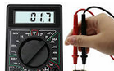
-0.00 %
12.75 Volt

Dialog welcher nur im Werk zu präzisen Feinjustage der Batteriespannungs-Messung verwendet werden kann um maximale Genauigkeit zu erreichen. Ist die Justage bereits erfolgt, wird der Dialog bei nächsten Start unterdrückt. Nach einem Factory Reset erscheint der Dialog, und ermöglicht eine präzise Justierung. Ohne diese Einstellung die Messung auf ca. 1% genau. Zur Durchführung ist ein Multimeter notwendig, mit dem die Spannung exakt gemessen wird.


Altimeter, Airspeed

[Altimeter Source]
[IAS Calibration]
[Airspeed Mode]
[Autozero AS Sensor]

Hierüber können Paramter für den Höhenmesser (Altimeter) sowie den Sensor für die angezeigte Geschwindigeit (IAS) eingestellt werden.

[Altimeter Source]
[TE Sensor]
[Baro Sensor]

Als Quelle für den Höhenmesser kann entweder der [TE Sensor] oder der [Baro Sensor] ausgewählt werden. Voreingestellt ist der Baro Sensor. Der TE Sensor macht nur dann Sinn wenn man die Energiehöhe angezeigt haben möchte, oder zu Testzwecken.

[IAS Calibration]
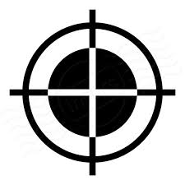
0.00 %
Mit der IAS Calibration kann eine proportionale Kalibrierung der Indicated Air Speed (IAS), der angzeigten Geschwindigkeit vorgenommen werden. Die Kalibrierung lässt sich in 1% Schritten im Bereich von +-10% einstellen. Mit einer Kalibrierung von beispielsweise +5% werden anstelle von 100, 105 km/h angezeigt. Dies ist normalerweise nicht nötig, da die Genauigkeit des Sensors normalerweise völlig ausreicht, jedoch können die Druckabnahmen im Flugzeug fehlerhafte Werte liefen, und somit besteht hier die Option diese Fehler zu minimieren. Voreingestellst sind 0% Kalibrierung. Die IAS Kalibrierung kalibriert entsprechend auch den TAS Wert, das die TAS aus der IAS ermittelt wird.

[Autozero AS Sensor]

Mit dieser Option lässt sich der Nullpunkt des Airspeed Sensors neu kalibrieren. Die hohe Genauigkeit des Airspeed Sensors wird durch eine tägliche Kalibrierung des Nullpunkts sichergestellt. Diese wird im Normalfall beim Power ON automatisch am Boden durchgeführt, und ist daher nur in Ausnahmefällen notwendig. Bei niedrigen Geschwindigkeiten < 30km/h sind sehr kleine Drücke relevant, unterschiedlicher Winddruck durch eine Böe oder den Propeller auf die Statik oder das Pitot-Rohr bei Einschalten kann u.U. zu einer Abweichung führen. Sollte die Anzeige am Boden durch eine fehlerhaften Nullpunkt nicht exakt Null zeigen kann hierdurch Abhilfe geschaffen werden.

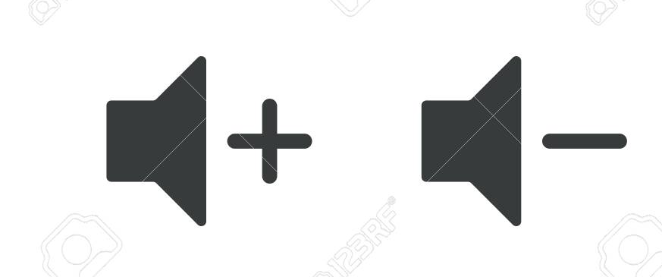
Rotary Default
or MC Value
[Volume]
[MC Value]

Über die (Vor-) Einstellung für den Drehschalter (engl. Rotary Default), wird festgelegt welche Einstellung im Variobetrieb durch Drehen des Rotary verändert wird. Zur Auswahl stehen [Volume] für die Lautstärke, sowie [MC Value] für den MC Wert. Voreingestellt ist [Volume]. Wir die Lautstärkeregelung nicht benötigt, z.B. bei Verwendung eines externen Audio Gerätes mit eigenem Lautstärkeregler, oder falls das verändern der Lautstärke über das Setup ausreicht, kann hier auch der MC Wert verwendet werden.

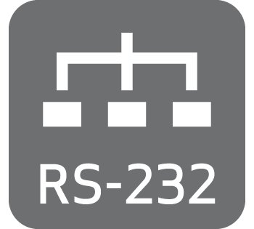
RS232 Serial Interface

[Serial RS232 Speed]
[Serial OFF]
[4800 baud]
[9600 baud]
[19200 baud]
[38000 baud]
[57000 baud]
[115200 baud]

Das RS232 Interface dient zur Ausgabe der seriellen OpenVario Daten (TX), sowie als Serial to Bluetooth Bridge (RX) um ein weiteres Serielles Gerät, z.B. ein Flarm mit dem Gerät auf dem XC Soar läuft zu verbinden. Unter diese Option kann die Geschwindigkeit zwischen 4800 und 115200 baud in den üblichen Baudraten eingestellt, oder abgeschaltet werden [Serial OFF]. Die Schnittstelle ist voreingestellt auf die default FLARM baudrate von 19200 eingestellt. Die Einstellung der Geschwindigkeit gilt immer für beide Richtungen RX und TX.

[Serial BT Bridge]
[Enable]
[Disable]
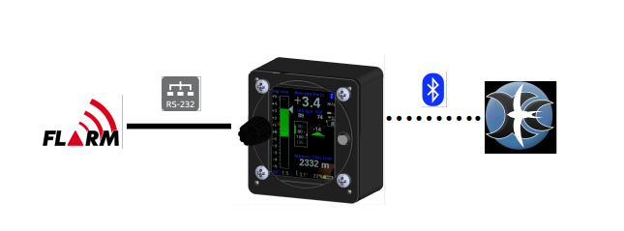

Diese Option aktiviert die Bridge Funktion [Enable] oder schaltet sie ab [Disable]. Die Daten eines am RJ45 Verbinder Pin 2 angeschlossenen seriellen Gerätes z.B. eines FLARM werden gepuffert jeweils bei Zeilenumbruch (\n) via Bluetooth an XC Soar gesendet. In der Voreinstellung ist die Bridge aktiviert.

[Serial TX]
[Disable all]
[Enable OpenVario]
[Enable BT Bridge]
[Enable all]

Mit dieser Option lässt sich das Senden der NMEA Daten auf der Seriellen Leitung Pin 3 (RS232 TX) am RJ45 Verbinder ein oder ausschalten. Voreingestellt ist das Senden ausgeschaltet. Dies ist nur notwendig wenn ein XCSoar Gerät ohne Bluetooth Funktion angeschlossen werden soll. Das Kabel kann zu diesem Zweck erweitert werden, das ungenutze Vario RS232 TX Pin 3 (grün weiss), befindet sich unter dem Schrumpfschlauch und kann dort weiterverbunden werden.
Weiter kann auch die Senderichtung als Bluetooth Brücke [BT Bridge], zur Weiterleitung von Daten welche XCSoar generiert auf die serielle Schnittschtelle geschaltet werden. Dies dient z.B. dazu um Flugaufgaben im FLARM zu deklarieren, oder Flüge auszulesen. Das ungenutze RS232 TX Pin 3 des Varios (grün weiss), muss dazu mit dem RS232 RX Pin 3 des Flarm (grün weiss) verbunden werden. Siehe dazu auch das Kapitel zur Kabelkonfektionierung.

[Serial TX Inversion]
[Enable]
[Disable]
Normalerweise wird nach dem RS232 Standard mit Pegelwandlern eine negative Logik verwendet. Bei RS232 TTL gibt es diese Pegelwandlung und Inversion nicht, kann aber softwareseitig erfolgen und ist notwendig wenn an ein Gerät mit Pegelwandlung gesendet wird. Voreingestellt ist die TX Invertierung eingeschaltet.

[Serial RX Inversion]
[Enable]
[Disable]

Wie bei der TX Invertierung aber für die Empfangsseite. Ein FLARM hat zum Beispiel Pegelwandlung das Signal kann aber mit dem RS232 TTL Eingang verstanden werden wenn die Invertierung eingeschaltet ist (voreingestellt).

NMEA Protokoll
[OpenVario]
[Borgelt]
[Cambridge]
[Eye Sensor Box] (für zukünftige revisionen)

Diese Option dient zur Einstellung des Protokolls der Daten die das Variometer über Bluetooth an das angeschlossene Gerät sendet.
[OpenVario]:
Dies ist die Voreinstellung des XCVario‘s und bietet die wesentlichen Daten der Variometer Sensorik wie der barometrische Druck für die Höhe, der Staudruck für die Airspeed, TE Vario Information sowie die Aussen-Temperatur, sofern der Temperaturfühler entsprechend montiert. Die Syncronisation von MC, Bugs oder Ballast ist seitens XCSoar nicht implementiert, und wird daher auch nicht gesendet.
Das Protokoll OpenVario (POV) ist wie folgt definiert:
$POV,P,<baro>,Q,<dp>,E,<te>,T,<temp>“

<baro>: static pressure in hPa
Example: 1018.35
<dp>: dynamic pressure in Pa
Example: 23.3
<te>: TE vario in m/s
Example: 2.15
<temp>: temperature in deg C
Example: 23.52

Eine detailierte Beschreibung des Protokolls befindet sich auch hier: https://www.openvario.org/doku.php?id=projects:series_00:software:nmea

[Borgelt]
Die zweite Option ist [Borgelt], am XCSoar ist ‚Borget B50/B800‘ als Device Treiber einzustellen. Das Borgelt Protokoll unterstützt die Syncronisation von MacCready Wert (MC), Ballast oder Insekten (Bugs), vom und zum XCVario. Die Barometrische Höhe ist kein Bestandteil des Borget Protokolls, wird aber entweder automatisch von einem gesteckten FLARM bezogen, sofern dies einen barometrischen Sensor hat, oder ab Software 20.1008-13 auch über die generischen Treiber direkt vom XCVario mittels dem generischen $PTAS1 NMEA Sentence. Format siehe nachfolgend, dieses Format wird automatisch ebenfalls XCSoar gesendet und dort unabhängig vom eingestellten Protokoll Treiber, wie auch die standardisierten FLARM Daten ebenfalls immer ausgewertet.
Die Borgelt Datensätze haben dabei folgendes Format:

$PBB50,AAA,BBB.B,C.C,DDDDD,EE,F.FF,G,HH*CS<cr><lf<
AAA = TAS 0 to 150 knots
BBB.B = Vario, -10 to +15 knots, negative sign for sink
C.C = MacCready 0 to 8.0 knots
DDDDD = IAS squared 0 to 22500
EE = bugs degradation, 0 = clean to 30 %
F.FF = Ballast 1.00 to 1.60
G = 0 in climb, 1 in cruise
HH = Outside airtemp in degrees celcius (may have leading negative sign)
CS = standard NMEA checksum

$PTAS1,xxx,yyy,zzzzz,aaa*CS<CR><LF>
xxx: CV or current vario. =vario*10+200 range 0-400(display +/-20.0 knots)
yyy: AV or average vario. =vario*10+200 range 0-400(display +/-20.0 knots)
zzzzz: Barometric altitude in feet +2000
aaa: TAS knots 0-200
CS: XOR Checksumme

[Cambridge]
Mittels des Cambridge (CAI302) format (neu), können weitere Display‘s integriert werden, beispielsweise LX-Mini-Map und Andere welche nur diese Format verstehen. Das XCVario unterstützt hierbei alle Datenfelder bis auf die Windinformation, welche üblicherweise im Streckenflug-Programm berechnet wird. Ab Software-Version 20.1008-13, steht dieses Format zur Verfügung bisher experimentell und nur mit XCSoar getestet, weitere Tests sind notwendig.
* Cambridge 302 Format
!W,<1>,<2>,<3>,<4>,<5>,<6>,<7>,<8>,<9>,<10>,<11>,<12>,<13>*CS<CR><LF>
<1> Vector wind direction in degrees
<2> Vector wind speed in 10ths of meters per second
<3> Vector wind age in seconds
<4> Component wind in 10ths of m/s + 500 (500 = 0, 495 = 0.5 m/s tailwind)
<5> True altitude in Meters + 1000
<6> Instrument QNH setting
<7> True airspeed in 100ths of Meters per second
<8> Variometer reading in 10ths of knots + 200
<9> Averager reading in 10ths of knots + 200
<10> Relative variometer reading in 10ths of knots + 200
<11> Instrument MacCready setting in 10ths of knots
<12> Instrument Ballast setting in percent of capacity
<13> Instrument Bug setting
*CS Checksum, XOR of all bytes of the sentence after the ‘!’ and before the ‘*’

XC Soar


XC Soar ist eine freie OpenSource Software und kann auf beliebigen Android Geräten installiert werden. Diese beinhalten in der Regel bereits einen GPS Empfänger welcher ausreichend genaue GPS Daten für die aktuelle Position, oder die Geschwindigkeit über Grund liefert.
Für einen vollständigen Segelflugrechner fehlen aber weitere Werte wie Staudruck, TE-Düsendruck, Statischer Druck, um eine brauchbare Varioanzeige oder Informationen für den Vorflug für die aktuelle Sollfahrt liefen zu können. Das XCVariometer liefert genau diese Daten an XC Soar entweder über Bluetooth oder eine serielle RS232 Schnittstelle.
Die XC Soar Software ist auf vielen Plattformen lauffähig, darunter Android Geräte wie moderne Smartphones, oder Android Navis mit hellem Farbdisplay und 7 Zoll Bildschirm.
Diese sind am Markt mittlerweile mit ausreichend hellen Display’s und Touchscreens fertig erhältlich, und eignen sich für den Einsatz im Cockpit gut. Mit dem XCVario steht damit zu einem erschwinglichen Preis eine fortschrittliche Technik zur Verfügung.
Im Vorflugmodus kann Varioanzeige in XC Soar damit ebenfalls genaue Sollfahrtinformationen liefern. Insgesamt bietet XC Soar zusammen mit dem XCVario einen Segelflugrechner neuester Technologie mit intuitiver Touchscreen Bedienung, vielen Screens voller Features für Thermik-Kurbeln, Vorflug, Endanflug mit frei konfigurierbaren Info Boxen, Darstellung von Gelände mit Luftraum incl. Seitenansicht. Anzeigen mit Topographie und Landefeldern, Assistenten für Wettbewerbe, Vario mit Akustikfunktion, Sollfahrtgeber für MC- oder Delfin-Vorflug und vieles mehr.

XC Soar Konfiguration

Auf dem Gerät mit XC Soar, z.B. Tablet oder Smartphone lässt sich das XCVario mit wenigen Klicks in XC Soar integrieren. Hierzu muß Bluetooth aktiviert sein, und zunächst muß das Vario im Android als Bluetooth Gerät gepaart gepaart werden.
Hierzu im Android Gerät unter Bluetooth einen Gerätescan durchführen, und das Vario, welche als „iVario-[nnn]“ auftauchen sollte im Pairing Dialog paaren. Die dreistellige Nummer ist die dabei die Seriennummer des Geräts.
Sollte ein Bluetooth Passwort abgefragt werden, ist diese mit „1234“ anzugeben.
Danach in XC Soar ist unter Konfig→NMEA-Anschluss, einem bislang freien (deaktivierten) Anschluß A..F zum 'Bearbeiten' anwählen. Das Vario sollte dort dann z.B. als 'iVario-123' auftauchen. Dort dieses auswählen, und in dem folgenden Dialog als Treiber 'OpenVario' angeben, der Schalter K6Bt bleibt dabei auf 'Aus'. Nach Quittierung des Dialogs mit “OK”, wird sich XC Soar innerhalb weniger Sekunden mit dem Vario verbinden, welches dann als regulärer NMEA Anschluß mit Status „Verbunden; Baro,Vario“ angezeigt wird.
Jetzt sollten unter 'Überwachen' die $POV NMEA-Sentences des Vario’s zu sehen sein, mit Abschnitten für die einzelnen Drücke, Temperatur oder Spannung. Das Protokoll ist unter: http://www.openvario.org/doku.php?id=projects:series_00:software:nmea dokumentiert.

OpenVario Daten Beispiel:
$POV,P,978.1,Q,0.0,E,-0.0,T,15.0*4F
$POV,P,978.1,Q,0.0,E,-0.1,T,15.0*4F
$POV,P,978.0,Q,0.0,E,0.5,T,15.0*47
$POV,P,978.0,Q,0.0,E,1.0,T,15.0*47
$POV,P,977.9,Q,0.0,E,1.3,T,15.0*42
P: Barometrischer Druck (hPa), Q: Staudruck (Pa), E: TE-Vario (m/s), T: Temperatur (°C)

Alternativ kann ab Software Version 20.0815-21 im auch die NMEA Treiber Einstellung für Borgelt B50/B800 vorgenommen werden. Diese ermöglicht einen bidirektionale Austausch von Ballast, Mac Cready Wert, sowie Insekten (Bugs), sowohl aus XCSoar zum Gerät hin, als auch vom Gerät (wählbar). Da das Borgelt keine barometrische Höhe unterstützt, kann diese in dem Fall nur vom FLARM bezogen werden. Hierzu ist im Vario Setup/System/NMEA Protokol die entsprechende Einstellung Borgelt zu wählen.
Borgelt Daten Beispiel:
$PBB50,000,0.4,2.1,0,0,1.07,0,26*4E
$PBB50,000,1.2,2.1,0,0,1.07,0,26*49
$PBB50,000,2.0,2.1,0,0,1.07,0,26*48
$PBB50,000,2.1,2.1,0,0,1.07,0,26*49
$PBB50,000,2.2,2.1,0,0,1.07,0,26*4A


Installation

Das XCVario wurde einfach gehalten in Bezug auf Installation und Konfiguration.
Der Einbau im Cockpit ist somit denkbar einfach. Mittels 6 mm T- oder Y-Stücken können die für das XCVario benötigten Drücke mit den Instrumentenschläuchen der mechanischen Instrumente verbunden werden. Falls diese Verbindungen nicht bereits von einem vorherigen Vario vorhanden sind, kann der Instrumentenschlauch an geeigneter Stelle aufgetrennt, und mittels T-Stück der Anschluß für das Vario hergestellt werden.

Es werden benötigt:

- ST: Statischer Druck ( = Static )
- PI: Staudruck ( = Pitot = Gesamtdruck )
PI
ST
TE
- TE: Düsendruck

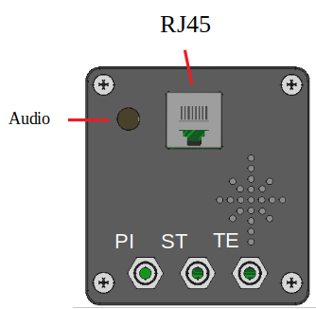

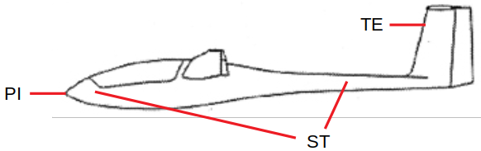

Die elektrischen Verbindungen sind über den RJ45 Verbinder und optional für einen externen Lautsprecher oder Audio-Eingang an der 3,5 mm Audio-Klinken Buchse an der Rückseite des Gerätes herzustellen.

Einbau und Bohrplan

Das Instrument entspricht mechanisch der Luftfahrtnorm für Instrumente mit 57mm Durchmesser. Die Bohrungen für vier M4 Instrumentenschrauben sollten mindestens 4.5 mm betragen. Die Instrumentenschrauben dürfen nicht mehr als 10 mm in das Gehäuse hineinragen. Keine Garantie auf fehlerfreien Betrieb bei gewaltsam eingedrehten Schrauben > 10 mm. Empfohlen sind je nach Dicke des Instrumentenpanels Schrauben von M4x8 bis maximal M4x10.
Bei besonders dicken Instrumentenpanels mit einer Dicke von mehr als 2 mm, muss seitlich auf halber Höhe für den Rotary Knopf eine kleine vorzugsweise runde Niesche mit einer Breite von 2 mm und einer Höhe von 14 mm geschaffen werden, dies ist unten magenta gezeigt. Im Normalfall ist das nicht notwendig, da Standard Panels ca. 2 mm Stärke aufweisen.

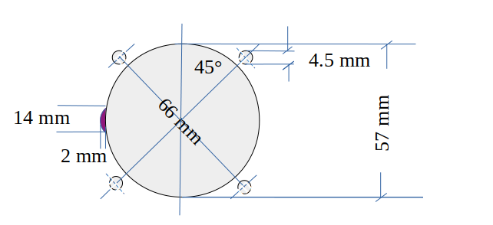

Für einen bestehenden 80 mm Auschnitt im I-Panel wird eine Blende benötigt, welche nach folgender Skizze aus geeignetem Material wie Aluminium, GFK oder Carbon mit 2 mm Stärke angefertigt werden kann, und vorne oder von hinten auf das I-Panel aufgesetzt wird.
Die Befestigung der Blende wie in der Skizze gezeigt erfolgt mit M4 Senkkopfschrauben (Senkungen anbringen) von der Rückseite des I-Panel, gegen Hutmuttern an der Vorderseite. Alternativ können die Löcher im 80 mm Lochkreis mit 3.3 mm Kernloch gebohrt und mit M4 Gewinden versehen werden. Hierfür normale M4 Instrumenten-Schrauben passend auf die Stärke des I-Brett plus der Blende ablängen, und die Blende damit befestigen. Die Hutmuttern können dann entfallen.
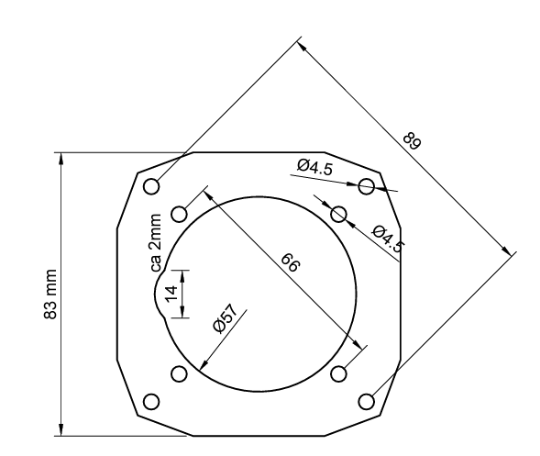

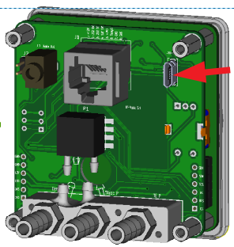
Micro USB

Über den Micro USB Verbinder auf der Sensor-Platine wird das Gerät im Werk erstmalig programmiert, und ist nur bei abgenommenem Deckel zugänglich. Das Gerät kann mit dem Micro Anschluss zur Diagnose mit einem PC verbunden werden und auch über deren Speisung der USB versorgt werden. Um Kontakt mit dem seriellen Interface des ESP32 herzustellen werden u.U. Treiber für den Serial-USB Wandler Chip CH340G benötigt.
Der Anschluss wird für den Betrieb als Variometer nicht benötigt, ebenso nicht für den OTA Software Update, welcher über die ESP32 OTA WiFi Verbinung erfolgt.


Audio Ausgang

Eine 3.5mm Klinkenbuchse bietet einen externen Ausgang für das Audio-Signal des Variometers. Daran kann entweder eine eigener externer Lautsprecher angeschlossen werden, oder ein Audio-Eingang eines Funkgerätes genutzt werden. Im Normalfall reicht der interne Lautsprecher des Variometers, es kann aber Sinn machen z.B. bei Betrieb mit Headsets das Signal dort hören zu können, oder in lauten Cockpits einen externen Lautsprecher näher am Kopf zu verbinden. Der Interne Lautsprecher schaltet sich ab sofern ein externes Audiogerät gesteckt ist.

RJ45 Verbinder
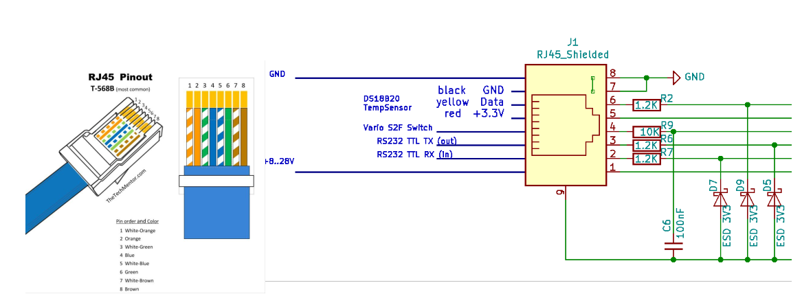

Rückseitig befindet sich die RJ45 Buchse, welche für ein 8 poliges LAN Patchkabel vorgesehen ist.
Über dieses Kabel wird die Strom-Versorgung, das RS232 Interface, der Temperatursensor und der Schalter für die Sollfahrtumschaltung angeschlossen.

Elekrischer Anschluß

Es können eigene RJ45 Stecker mit geeigneten Kabeln konfektioniert werden, oder auf ein handelsübliches LAN-Patch Kabel zurückgegriffen werden, welcher folgende Farbcodierung aufweist. Es gibt europäische (568A) und amerikanische (568B) Standards, mit Unterschieden in der Farb-Kodierung. Im Zweifel messen. Bei einem 568A Kabel wäre weiß/grüner Strich, Pin 1 also Pluspol Versorgung und braun mit weißem Strich (oder braun), wäre Pin 8 also Minuspol. Bei einen 568B Kabel ist der Pluspol orange/weiss. Am gebräuchlichsten ist der 568B Standard, nachfolgend blau unterlegt. Weiter können über den Shop Kabel für Standard-Verwendungen bezogen werden.

Pin RJ45 | Bezeichner | Richtung | 568A | 568B | Anschluss
1 | Plus 5..28 VDC |  | grün-weiss | orange-weiss | Bordnetz +12VDC
2 | RS232 TTL RX |  | grün | orange | Flarm Pin 5 (Tx), Patch: blau
3 | RS232 TTL TX |  | orange-weiss | grün-weiss | Navi mit Serial RX
4 | Vario Switch |  | blau | blau | Schalter Pin 1 (Pin2 nach Masse)
5 | T-Sensor +3.3 VDC |  | blau-weiss | blau-weiss | DS1820 +VDD
6 | T-Sensor Data |  | orange | grün | DS1820 DQ
7 | GND |  | braun-weiss | braun-weiss | DS1820 GND
8 | GND |  | braun | braun | Bordnetz Masse

Kabelkonfektionierung
Temperatursensor:
Der Temperatursensor ist mit den drei vorgesehenen Pin‘s 5,6 und 7 wie gezeigt mit dem RJ45 Kabeln der entsprechenden Farbe zu verbinden.
DS18b20 | Vario Farbe (568B)
 | 1 +5..28 VDC
 | 2 RS232 RX
 | 3 RS232 TX
 | 4 S2F SW
3 +VDD (rot) | 5 +3.3 VDC out
2 DQ (gelb) | 6 T-Data
1 GND (schwarz) | 7 GND
 | 8 GND

Sollfahrt-Umschalter:
Der Vario/Sollfahrt Umschalter ist mit dem Pin 4 des RJ45 und mit Masse Pin 8 zu verbinden. Ist der Schalter geschlossen wird Sollfahrt selektiert.
S2F SW | Vario Farbe (568B)
 | 1 +5..28 VDC
 | 2 RS232 RX
 | 3 RS232 TX
1 (mitte) | 4 S2F SW
 | 5 +3.3 VDC out
 | 6 T-Data
 | 7 GND
2 (li o. re) | 8 GND

FLARM
Das FLARM wird mit seinem Pin 7 und 8 mit dem Pluspol der Versorgung verbunden, mit Pin 1,2 entpreched an Masse (GND). Pin 4 des FLARM (blau) wird mit Pin 2 (orange) des XCVario verbunden. Entsprechend für eine bidirektinale Kommunikation mit dem FLARM die beiden Pin 3 (grün-weiss), jeweils von Vario und FLARM verbinden.
Vario Farbe (568B) | FLARM RJ45 Standard Pin Nummerierung | Classic FLARM Manual RJ45 Pin Nummerierung
1 +5..28 VDC | 8 +8..28 VDC  7 +8..28 VDC | 1  2
2 RS232 RX (orange) | 4 Flarm TX (blau) | 5
3 RS232 TX (grün-weiss) | 3 Flarm RX (grün-weiss) | 6
4 S2F SW
5 +3.3 VDC out
6 T-Data
7 GND | 2 GND | 7
8 GND | 1 GND | 8

Stefly OpenVario (https://www.stefly.aero/2019/01/29/connecting-external-devices-to-the-openvario/)
Diverse Installationen existieren mit Anbindung des Stefly Openvario, dessen Anbindung ans XCVario mit einem bidirektionalen seriellen Kabel erfolgen kann. Hierzu kann ein FLARM Kabel verwendet werden, dessen FLARM Ende für das OV auf nachfolgende spezifische Belegung umgestaltet werden kann.
Das Flarm kann dabei direkt am OV eingesteckt werden, sowie ggf. ein Funkgerät am Sub-D Stecker wie auf obigem Link gezeigt.
Vario Farbe (568B) | Stefly OV ttyS1 (ttyS2) R568B  (Stefly Nummerierung) | Standard Nummerierung
1 +5..28 VDC | 1 +8..28 VDC  2 +8..28 VDC | 8  7
2 RS232 RX (orange) | 6 OV TX | 3 (grün-weiss)
3 RS232 TX (grün-weiss) | 5 OV RX | 4 (blau)
4 S2F SW
5 +3.3 VDC out
6 T-Data
7 GND | 7 GND | 2
8 GND | 8 GND | 1

Batterie
Vario Farbe (568B) | Batterie
1 +5..28 VDC | +12 V
2 RS232 RX
3 RS232 TX
4 S2F SW
5 +3.3 VDC out
6 T-Data
7 GND
8 GND | Masse

Anstelle eines Kobo oder Ipaq am Vario RS232 TX (Pin 3, Kabel: grün-weiss), welche eine mit serieller RS232 Verbindung benötigen, kann eine Verbindung von Vario RS232 TX (Pin 3, Kabel: grün-weiss) nach FLARM RS232 RX (Pin 3) ist optional zur bidirektionalen Kommunikation mit dem Flarm hergestellt werden. Dies ermöglicht z.B. die Flugdeklaration im FLARM über XCSoar. Die Brücke ist im aktuellen FLARM Kabel nicht vorgesehen und muss in dem Falle dazugefügt werden.

Temperatursensor

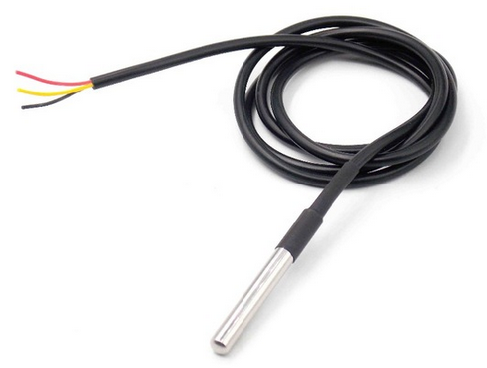
Der Temperatursensor ist ein fertig konfektionierter Dallas DS1820B Sensor mit wasserdichter Ummantelung und einer 1 Meter langen Zuleitung. Diese Sensoren eine drei farbige Leitungen, welche in der Regel mit den Farben Rot, Gelb und Schwarz codiert sind. Wird ein eigener Sensor verwendet, sind die Angaben des Herstellers zu beachten.

Ein Kabel mit Sensor ist vorhanden und kann als Zubehör bestellt werden. Um die Außentemperatur zu messen, wird dieser die vordere Lüftung eingelegt.

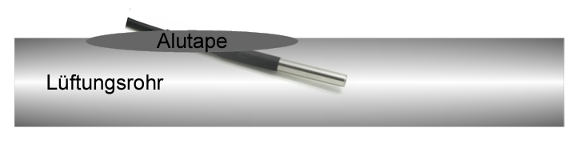
Dies kann auch im Lüftungsrohr erfolgen sofern vorhanden. In dem Falle wird mit einem Cuttermesser ein kleiner Schlitz geschnitten, der Temperatursensor eingeschoben und z.B. mit Aluminium-Klebetape oder Silikon abgedichtet.

Stromversorgung

Die Stromversorgung wird mit dem Bordnetz verbunden. Eine eigene Absicherung eines Variometers ist für Segelflugzeuge nicht vorgeschrieben, wird aber empfohlen. Alternativ kann das XCVario kann parallel zu einem anderen Gerät das mindestens mit 0,5 A abgesichert ist dazugeschaltet werden. Die Verkabelung kann mit Kupferlitze ab 0,14 mm² erfolgen, empfohlen wird 0,25 mm². Das Gerät verträgt Spannungen im Bereich von 5-28V ideal ist eine Versorgung mit 12V.

Vario-Sollfahrt Umschalter

Der Vario-Sollfahrt Umschalter läßt sich am Knüppel oder im Instrumenten-Paneel anbringen. Sein zweites Pin muß nach Masse (Minuspol Versorgung), gelegt werden. Bei Massekontakt an Pin 4 ist das Vario im Sollfahrt-Modus, bei offenem Schalter im Vario-Modus. Die Sollfahrt-Anzeige ist ständig in Betrieb, aber es wechselt der Tongenerator auf Sollfahrt als Input.
Der Umschalter ist nicht unbedingt notwendig, da es möglich ist die Sollfahrt automatisch ab einer bestimmten Geschwindigkeit umzuschalten. Dies läßt sich im Menu Audio/AudioMode durch die Einstellung “Autospeed” erreichen. Die “AutoSpeed” ist diejenige Geschwindigkeit, bei deren Überschreitung das Variometer in den Sollfahrt Modus wechselt.

RS232 Schnittstelle

Die RS232 Schnittstelle dient an Pin 3 als Ausgang (TX) zu einem Gerät ohne Bluetooth Support. Diese Leitung muß mit dem Eingang des externen Gerätes (RX) verbunden werden. Hierbei werden ähnlich Bluetooth, mit dem seriellen RS232 Protokoll etwa 10 Mal die Sekunde die aktuellen Meßdaten übermittelt. Die Leitung kann auch mit dem FLARM verbunden werden, beispielsweise um das FLARM zu steuern oder eine Flugaufgabe zu deklarieren. Siehe dazu auch die Beschreibung im Setup zu RS232 Serial Interface/Serial TX, sowie das Kapitel zur Kabelkonfektionierung.

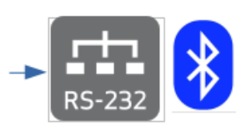
RS232 BT Bridge

Eine weitere Möglichkeit der seriellen Schnittstelle ist über den Eingang Pin 2 (RX) die Möglichkeit serielle Daten eines weiteren Gerätes wie z.B. einem FLARM zu empfangen und über die Bluetooth Schnittstelle zu übermitteln. Dies erfolgt über die Einstellung im Setup unter System/RS232 Serial Interface/Serial BT Bridge [Enable]. Voreingestellt ist Enable. Das Feature wurde inzwischen im Fluge intensiv getestet und läuft ohne Probleme.

Technische Daten

Stromversorgung | 8-28V DC
Spannung empfohlen | 11-14 V DC
Stromaufnahme bei 12,5V typisch | 60 mA  80 mA (Bluetooth verbunden)  150 mA (max Lautstärke)
Variometer Bereich | +- 1m/s bis +-30m/s
Baro und TE Drucksensor Auflösung | 0,01 hPa ( 0,1 m)
Baro Sensor relative Genauigkeit | 0,12 hPa ( 1 m)
Baro Sensor absolute Genauigkeit | 1 hPa ( 8 m )
Baro Sensor Bereich | 0-9.000 m kalibriert  bis 16.000 m unkalibriert
Staudrucksensor Genauigkeit bei 100 km/h | 1 km/h
Staudrucksensor Bereich | 10 – 280 km/h
Temperatursensor Bereich | -10..85 °C
Temperatursensor Genauigkeit | +-0.5 °C
Abmessungen des Gehäuse (Breite x Höhe x Tiefe) | 64x68x35 mm
Ausschnitt im Instrumenten-Paneel | 57 mm
Elektrischer Anschluß | RJ45 Buchse 8 polig
RJ45 / RS232 Interface | RX/TX lines TTL level 3.3V
RJ45/ OneWire Interface | OneWire Bus Interface für Temperatursensor mit 3.3V Power Supply ( 470 Ohm Vorwiderstand für Kurzschlussschutz )
Audio Ausgang | 3.5 mm Klinke, geschaltet (deaktiviert internen Lautsprecher)
Pneumatik Anschlüsse | Drei 6 mm Nippel für PVC Schlauch 8x1,5 mm (5 mm Innendurchmesser)
Gewicht | 165 g

Wartung

Das Variometer bedarf keiner weiter Wartung, da im Normalfall im Rahmen des Instanhaltungsprogamms (IHP) des Flugzeugs eine turnusmäßige Dichtigkeitsprüfung der Instrumentierung ohnehin vorgeschrieben ist. Diese ist in der Regel mindestens 1x jährlich auszufühen. Damit ist die Prüfung des Variometer mit abgedeckt. Selbstverständlich wird im Werk eine Prüfung vorgenommen, diese enthält aber nicht die flugzeugseitige Instrumenten-Verschlauchung, sowie deren Alterung und die Alterung von O-Dichtringen im Variometer selbst. Sollte die Prüfung auf Dichtheit im IHP fehlen, sollte eine entsprechende Ergänzung vorgenommen werden.

Garantiebestimmungen

Für das Vario leistet der Hersteller eine Garantie von zwei Jahren ab Kaufdatum hinsichtlich Aufwand und Materialkosten der Instandsetzung. Innerhalb dieser Zeitspanne werden Komponenten, die unter normalen Betriebsbedingungen ausfallen, kostenlos repariert oder getauscht, vorausgesetzt das Gerät wurde kostenfrei an den Hersteller gesendet.
Die Garantie deckt keine Schäden ab, die durch fehlerhafte Bedienung, Mißbrauch, Unfälle, unautorisierte Änderungen oder Reparaturen oder mangelnde Wartung entstehen.
Die Rückgabe kann nach BGB innerhalb von 14 Tagen ab Kaufdatum erfolgen. Das Gerät samt Zubehör ist in dem Falle vom Käufer an die Addresse von der aus es geliefert wurde zurückzusenden. Die Kosten dafür trägt der Käufer.

Haftungsbeschränkung

Mit dem Kauf des Geräts erklärt sich der Kunde einverstanden daß keine Haftung für jegliche unmittelbaren oder mittelbaren Schäden, Schadenersatzforderungen oder Folgeschäden gleich welcher Art und aus welchem Rechtsgrund, die durch die Verwendung des Geräts entstehen.
Das Gerät ist ein rein streckenflugtaktisches Gerät, zählt somit nicht zur Sollinstrumentierung bei Segelflugzeugen, und darf im Zweifel nicht als primäre Quelle für die Steuerung des Flugzeugs, insbesonsers in kritischen Flugphasen genommen werden. Hierzu ist die Sollinstrumentierung zu verwenden. Das Gerät benötigt daher auch keiner FAA oder EASA Zulassung.


CE-Konformitätserklärung
DECLARATION OF CONFORMITY
XCVario, Inhaber Dipl. Ing (FH) Eckhard Völlm, Panoramastr. 86/1, D-71665 Vaihingen/Enz, erklärt dass in normaler Konfiguration die Variometer Hardware den Anforderungen der CE entspricht, siehe hierzu auch das Zertifikat des ESP32 WROOM-32 Moduls: https://www.espressif.com/sites/default/files/Espressif%20Systems%20ESP32-WROOM-32E%20CE%20B2004079%20RED%20Final.pdf
Die EMC Vertäglichkeit entspricht EN 301 489-3:2002-08 für ein Class 3 SRD Device (equipment type I).

